Prihláste sa a v úvodnom okne kliknite na PLATBY
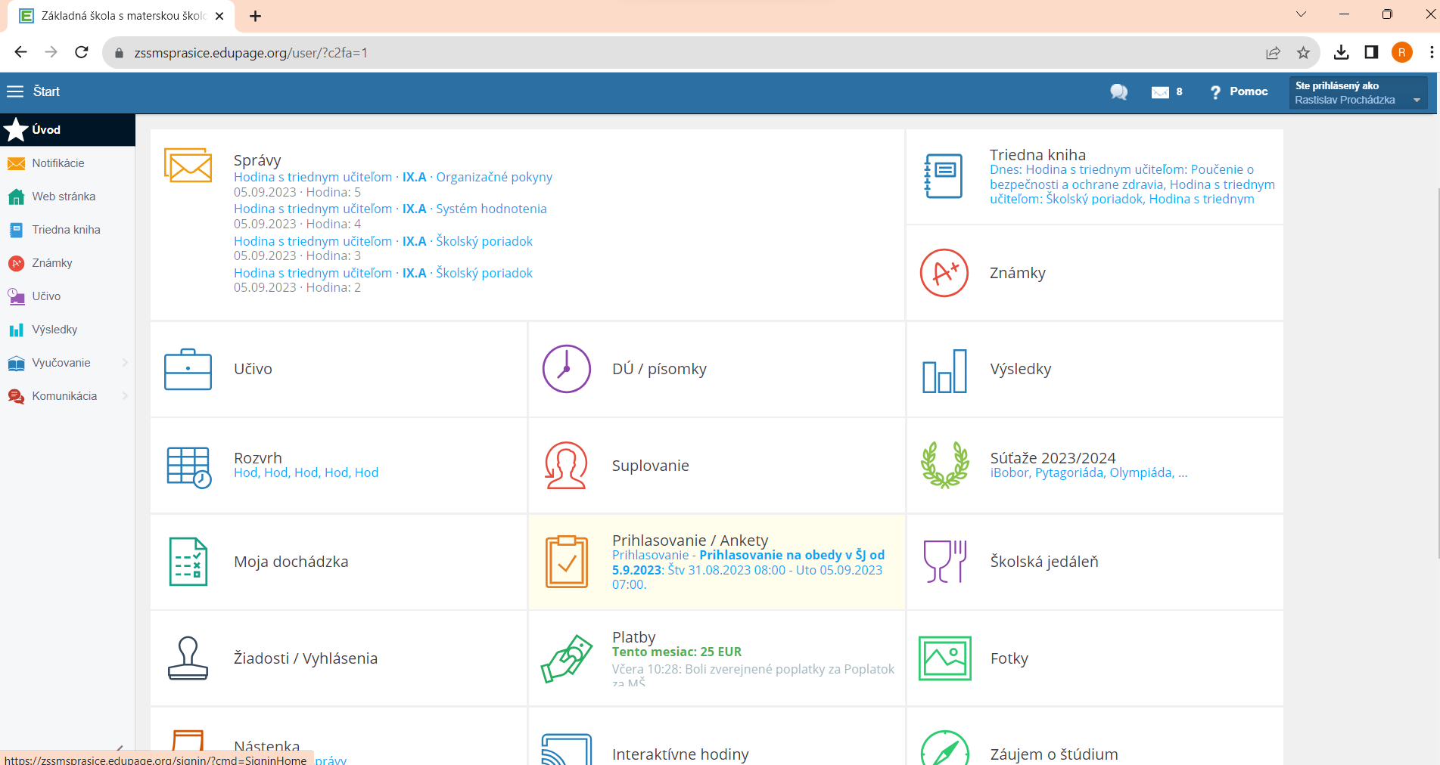

Zaškrtnite príslušnú platbu a kliknite na zaplatiť
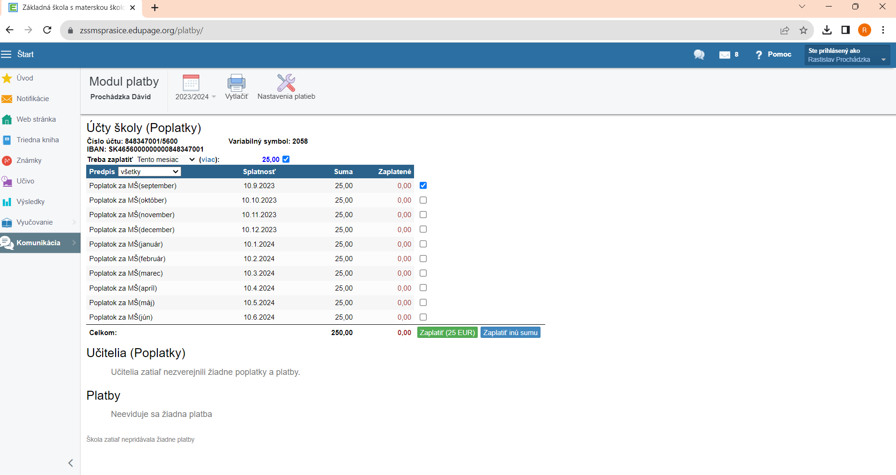

Naskenujte QR kód, alebo použite platobné údaje na prevod
